ใบความรู้ที่ 18
เรื่อง การเผยแพร่เว็บไซต์
รายวิชา ง20293 การพัฒนาเว็บไซต์ด้วยโปรแกรมสำเร็จรูป ชั้นมัธยมศึกษาปีที่ 2

……………………………………………………………………………………………………………………………………………..

คำชี้แจง : ให้นักเรียนศึกษาข้อมูลความรู้จากใบความรู้ควบคู่กับข้อมูลบนบทเรียนบนเครือข่าย

เรื่อง การพัฒนาเว็บไซต์ด้วยโปรแกรม Dreamweaver CS6 (http://www.chauatwit.ac.th/kruchatchada)
จุดประสงค์การเรียนรู้
เข้าใจและสามารถอธิบายขั้นตอนการอัพโหลดไฟล์สู่เว็บไซต์
--------------------------------------------------------------------------------------------
ขั้นตอนการอัพโหลดไฟล์สู่เว็บไซต์
การจัดทำเว็บไซต์ แล้วเผยแพร่ในอินเทอร์เน็ต ควรดูแลรักษาหน้าเว็บ ตรวจสอบการเชื่อมโยงและอัพเดตข้อมูลให้เป็นปัจจุบัน เพื่อให้มีผู้เยี่ยมชมมาก ๆ อย่างต่อเนื่อง
ขั้นตอนที่ 1. การจัดโครงร่างและตรวจสอบการทำงานของไฟล์ภายในเว็บไซต์ การจัดโครงร่างเว็บไซต์อย่างเป็นระบบ จะช่วยให้สามารถค้นหา แก้ไขไฟล์ต่าง ๆ ได้อย่างรวดเร็ว
ขั้นตอนที่ 2. การขอพื้นที่เว็บไซต์บนเว็บเซิร์ฟเวอร์ การนำเว็บไซต์ที่สร้่างเสร็จแล้่วในเครื่องของเรา เพื่อเผยแพร่่บนโลกของอินเทอร์เน็ต
ขั้นตอนที่ 3. การจดโดเมนเนม เพื่อจัดตั้งชื่อเว็บไซต์ การจดโดเมนเนม เป็นชื่อเพื่อระบุแทนชื่อเว็บไซต์ของเรา
ขั้นตอนที่ 4. การอัพโหลดไฟล์ไปยังเว็บเซิร์ฟเวอร์

การขอพื้นที่เว็บไซต์บนเว็บเซิร์ฟเวอร์ (Web Server)
เมื่อสร้างเว็บไซต์เสร็จแล้ว ขั้นตอนต่อไปก็คือการนำเว็บไซต์เผยแพร่บนโลกอินเทอร์เน็ต โดยเราจะต้องมีพื้นที่ในเครื่องผู้ให้บริการ (Web Server) ซึ่งสามารถติดต่อขอพื้นที่บนอินเทอร์เน็ตได้ 3 วิธี ดังนี้
- ติดตั้ง Web Server ด้วยตนเอง
วิธีนี้เสียค่าใช้จ่ายสูงที่สุด เพราะเราต้องซื้อเครื่องคอมพิวเตอร์มาจัดทำเป็นเครื่องให้บริการเอง นอกจากนั้นยังต้องเสียค่าใช้จ่ายในการเชื่อมต่อเครื่อง Sever ของเรากับอินเทอร์เน็ตแบบตลอด 24 ชั่วโมง และจะต้องเป็นอินเทอร์เน็ตแบบความเร็วสูง จึงจะสามารถรองรับการบริการได้อย่างรวดเร็ว
- ขอเช่าพื้นที่ใน Web Server ของผู้อื่น หรือเรียกว่า Web Hosting
เป็นวิธีที่เสียค่าใช้จ่ายน้อยกว่าแบบที่ 1 เหมาะสำหรับผู้ที่มีงบประมาณในการจัดสร้างเว็บไซต์ที่อาจจะจ่ายเงินเป็นรายเดือนหรือรายปี โดยการบริการแบบนี้จะสนับสนุนคุณสมบัติต่างๆ ตามงบประมาณ(Package) ที่เราได้ซื้อบริการ
- ขอพื้นที่ฟรีใน Web Server
เป็นการบริการที่เหมาะสำหรับผู้ที่เริ่มต้นฝึกหัดการสร้างเว็บไซต์ของตัวเองก่อน ซึ่งการขอพื้นที่บริการฟรีนี้ จะมีข้อจำกัดที่แตกต่างกันตามผู้ให้บริการ เช่น อาจจะติดป้ายโฆษณา หรือมีพื้นที่บริการจำกัด หรือมีความจำกัดในการติดต่อข้อมูล (Bandwidth) เว็บไซต์ที่ให้พื้นที่ฟรีมีจำนวนมากทั้งในประเทศและต่างประเทศ สามารถขอพื้นที่โฮสต์ฟรี ซึ่งมีอยู่มากมาย เช่น www.thaicity.com , www.freeserver.com , www.topcities.com , www.000webhost.com , www.150m.com , www.50megs.com เป็นต้น (แต่ละเว็บไซต์มีวิธีการสมัครในเว็บไซต์ค่ะ)

การจดทะเบียนโดเมนเนม (Domain Name)
โดเมนเนม (Domain Name) หรือ โดเมน เป็นชื่อเฉพาะที่ใช้ระบุเป็นชื่อของเว็บไซต์หนึ่ง ๆ การจดทะเบียนโดเมนเนมจึงเป็นการลงทะเบียนชื่อให้กับเว็บไซต์ของเราในโลกของอินเทอร์เน็ต โดยโดเมนเนมที่ขอจดทะเบียนจะต้องไม่ซ้ำกัน และควรตั้งชื่อให้เกี่ยวข้องกับเนื้อหาภายในเว็บไซต์ เช่น dkd.ac.th, ktb.go.th, kruwan-d.info เป็นต้น
- ประเภทของโดเมนเนม
.com หรือ Comercial สำหรับเว็บไซต์ของ บริษัท ห้างร้าน เอกชน ที่จัดทำขึ้นเพื่อการโปรโมทสินค้า หรือ ขายสินค้า โดยหวังผลประโยชน์ทางด้านธุรกิจเป็นหลัก
.net หรือ Network เว็บไซต์ที่เกี่ยวกับการให้บริการระบบเครือข่าย หรืออื่นๆ ที่เกี่ยวข้องกับระบบเครือข่าย
.org หรือ Organization เว็บไซต์ที่เกี่ยวกับ หน่วยงาน องค์กร มูลนิธิ ที่ไม่หวังผลตอบแทนทางธุรกิจ
.biz หรือ Bussiness มีความหมายเช่นเดียวกันกับ .com โดยมากมักจะนิยมจดเฉพาะในกรณีที่ชื่อโดเมนเนม.com ที่ท่านต้องการ มีผู้อื่นจดไปแล้ว
.info หรือ Information เว็บไซต์ที่จัดทำขึ้นเพื่อเผยแพร่ข้อมูล ข่าวสารทั่วไป เช่น เว็บไซต์ที่ให้ข้อมูลแหล่งท่องเที่ยวของจังหวัดต่างๆ เป็นต้น
- จดโดเมนเนม ภายใต้หมวดหมู่ .th (ประเทศไทย)
.ac.th หรือ ACademy สำหรับเว็บไซต์ของ โรงเรียน และสถาบันการศึกษาต่างๆ ที่ตั้งอยู่ในประเทศไทย
.co.th หรือ COmercial สำหรับเว็บไซต์ของ บริษัท ห้างร้าน เอกชน ที่จดทะเบียนเป็นนิติบุคคลและตั้งอยู่ในประเทศไทย
.go.th หรือ GOvernment สำหรับเว็บไซต์ของ หน่วยงาน และองค์กรภาครัฐ รวมถึง อบต. , อบจ. , เทศบาลตำบล , เทศบาลเมือง ฯลฯ
.in.th หรือ INdividual สำหรับเว็บไซต์ส่วนบุคคล รวมถึง ห้างร้าน เอกชน หน่วยงานภาครัฐ (ความหมายอีกนัยหนึ่งที่มีผู้นิยมจดกันมากก็คือ .in.th หมายถึง "IN THAILAND")
.or.th หรือ ORganization เว็บไซต์ที่เกี่ยวกับ หน่วยงาน องค์กร มูลนิธิ ที่ตั้งอยู่ในประเทศไทยและไม่หวังผลตอบแทนทางธุรกิจ

การอัพโหลดไฟล์ขึ้นเว็บเซิร์ฟเวอร์
หลังจากจัดการขอพื้นที่เว็บไซต์บนเซิร์ฟเวอร์แล้ว (เสียเงินค่าเว็บ Hosting หรือจะทดลองใช้ฟรี) ขั้นตอนต่อไปคือการโอนข้อมูลไปยัง Hosting ที่เราใช้บริการ โดยทั่วไปแล้วรูปแบบการอัพโหลดเว็บไซต์จะมีอยู่ด้วยกัน 3 รูปแบบ ได้แก่
- การอัพโหลดผ่านเบราว์เซอร์
- การอัพโหลดด้วยโปรแกรม Adobe Dreamweaver CS6
- การอัพโหลดด้วยโปรแกรม FTP ซึ่งเป็นโปรแกรมช่วยในการอัพโหลด

ตัวอย่าง การอัพโหลดเว็บไซต์ด้วยโปรแกรม FTP การใช้โปรแกรม FileZilla
- เมื่อติดตั้งโปรแกรมเสร็จแล้ว จะมีไอคอน FileZilla ที่ Desktop ดังรูป
- เปิดโปรแกรมขึ้นมา จะมีหน้าต่าง FileZilla มีขั้นตอน ดังนี้
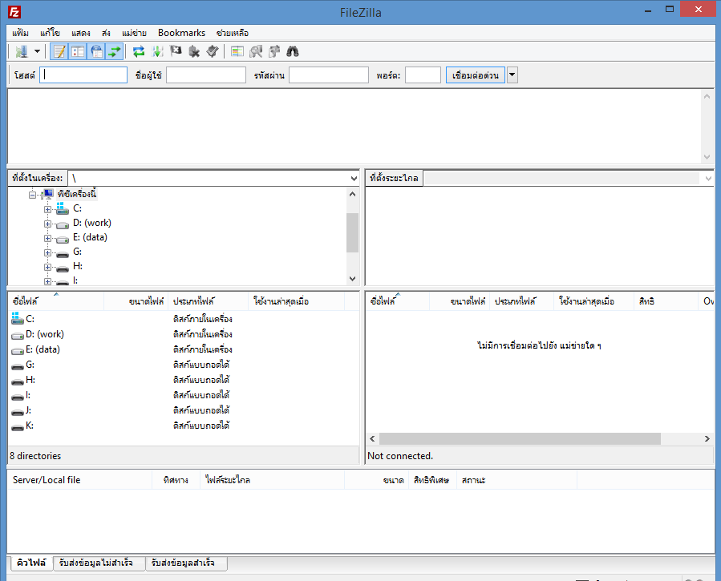ี้
ภาพที่ 18.1 แสดงโปรแกรม FileZilla
  - โฮส : ใส่หมายเลขไอพีของเครื่อง Web Server
  - Port number : หมายเลขช่องทางในการเข้าไปยังเซิร์ฟเวอร์ ซึ่งมี port มาตรฐานอยู่ที่ 22
  - User name : ใส่ชื่อผู้ใช้งาน
  - Password : ใส่รหัสผ่าน
  - เสร็จแล้วกดปุ่ม Login
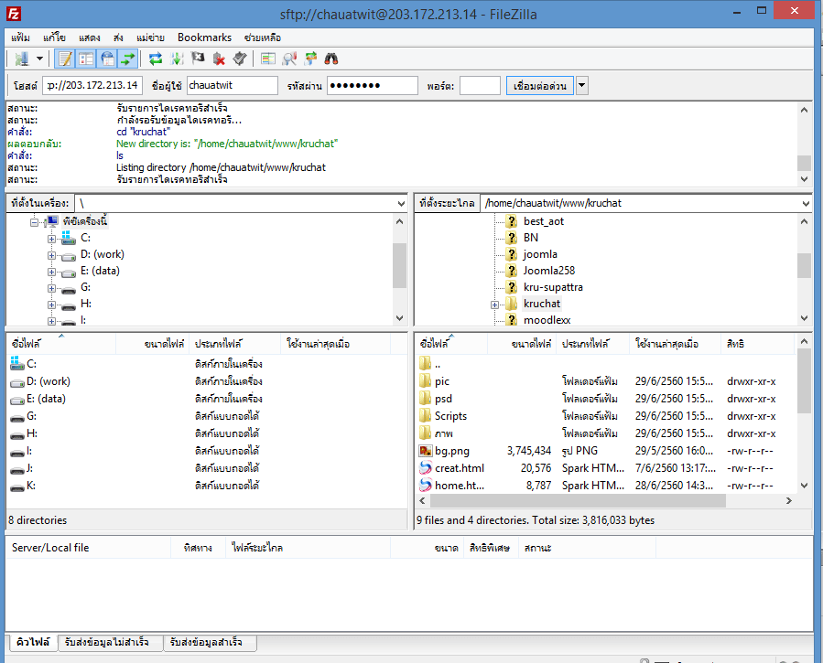
ภาพที่ 18.2 แสดงการอัพโหลดของโรงเรียนชะอวดวิทยาคาร

  - การ upload เลือกไฟล์ข้อมูลจากฝั่ง Loacal Host ไปยังฝั่ง Remote Host
  - การ download เลือกไฟล์ข้อมูลจากฝั่ง Remote Host ไปยังฝั่ง Local Host

